**Matlab 第九次作业**

1. 分别编写M-function goldsec.m、newton.m和qusi_newton.m实现黄金分割法、牛顿法和拟牛顿法。绘制函数的图像，寻找一个极小值点周围的一个单峰区间，用前述三种方法求解该单峰区间内的最小值点，精确到小数点后五位。与Matlab自带函数作对比。

解：M文件命名为：goldsec.m, newton.m, qusi_newton.m, HWK_09_01.m

函数图像为:

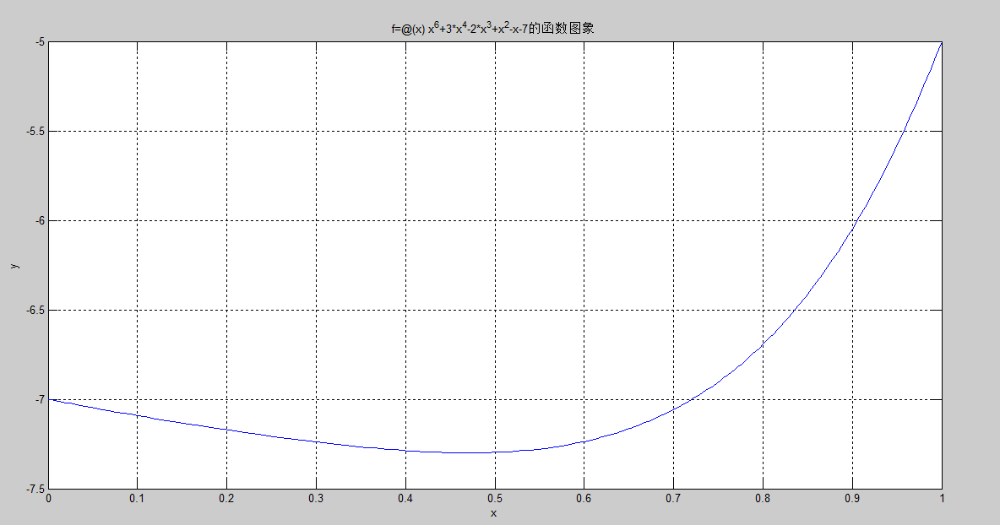

计算结果为：

最小值的x为：

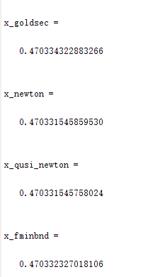

最小值为：

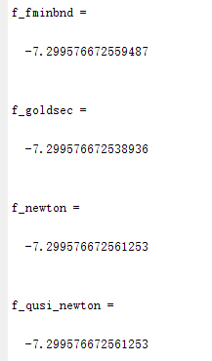

1. 编写M文件，分别使用最速下降法、牛顿法和拟牛顿法求解函数的最小值，初值可取（2,2），并通过matlab 自带的函数验证结果的正确性。

解：M文件命名为：HWK_09_02

计算结果为：

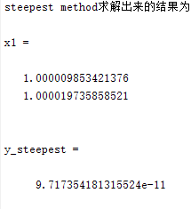

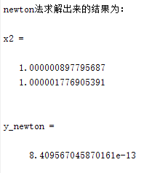

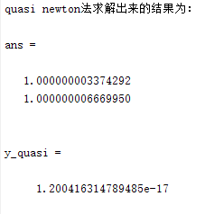

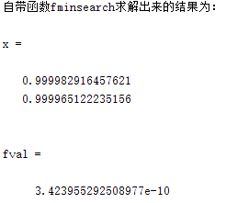

1. 1） 使用MATLAB自带的linprog函数求解如下线性规化问题，并给出结果的收敛性分析。

a) 

b) 

2）[1]自编M程序实现单纯形法求线性规划问题，并用以上两题验证之。

解：该题M文件命名为：HWK_09_03.m

第一问优化结果以及收敛性分析：

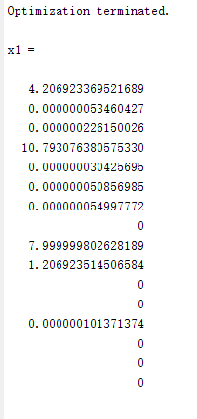

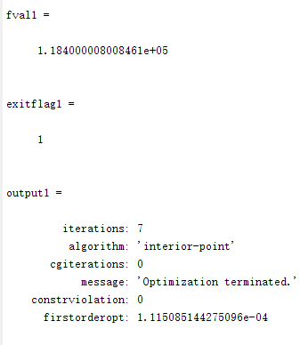

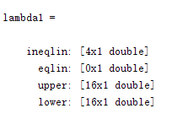

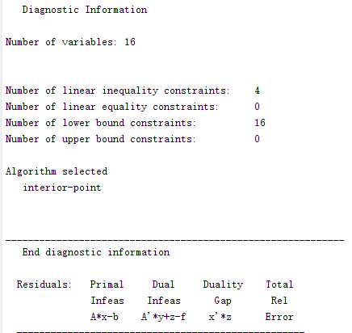

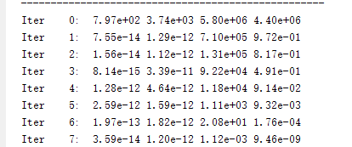

第二问优化结果以及收敛性分析：

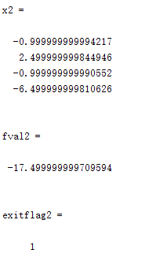

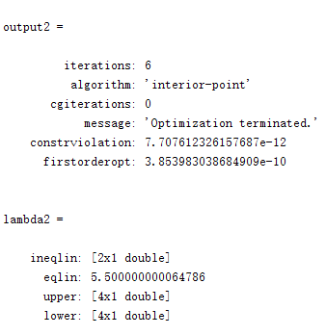

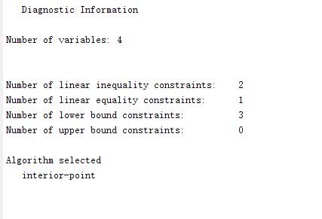

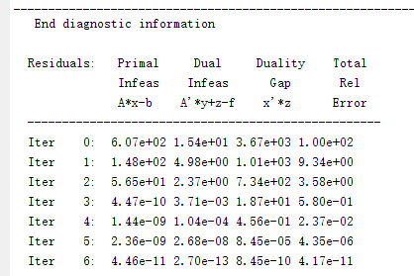

1. 使用不同的初值，调用Matlab 自带的fmincon和ga函数求解如下非线性规划问题并比较之。

a)  b) 

解：M文件命名为：HWK_09_04.m, mycon.m

计算结果为：

第一问：

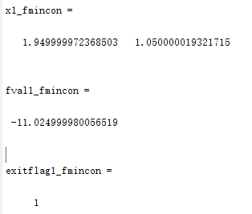

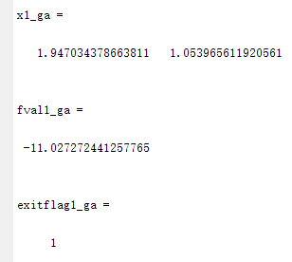

第二问：

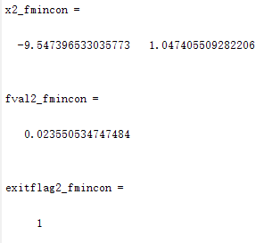

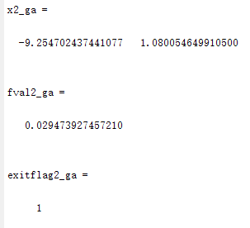

5. 1） 编写M文件，使用fixed-point iteration method求解方程在 内的解。

2） 编写M文件，实现四阶Runge-Kutta Method求解ODE 在[0,1]内的解，

已知，步长取h=0.1。

3） 编写M文件，实现three-point centered-difference formula计算函数 在t=0和t=1处的倒数和。

4） 编写M文件，对2）、3）的结果进行Clamped Cubic Spline 插值。作出插值多项式的图像并与的图像作比较。

5） 编写M文件，使用Composite Simpson rule计算m=32时定积分的值，并与Matlab 自带的函数作比较。

解：M文件命名为：HWK_09_05

第一问计算结果为：

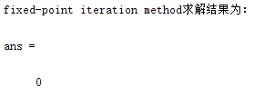

第二问计算结果为：

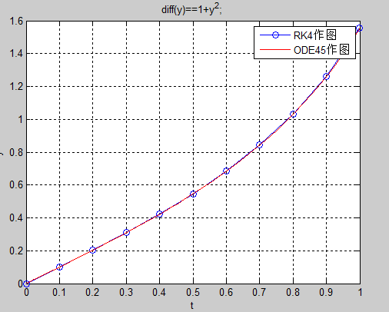

第三问计算结果为：

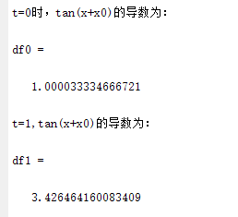

第四问图像为：

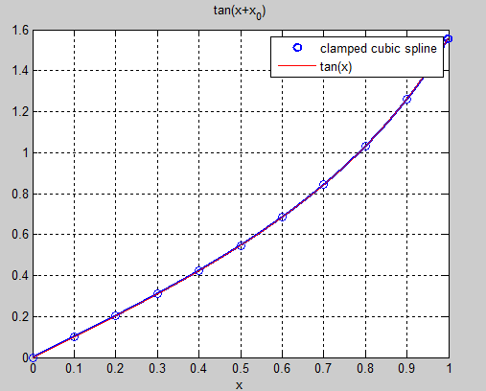

第五问计算结果为：

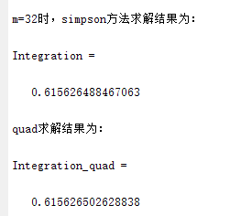

1. 选做题，有兴趣的同学可以尝试做一做。